МУНИЦИПАЛЬНОЕ БЮДЖЕТНОЕ ДОШКОЛЬНОЕ
ОБРАЗОВАТЕЛЬНОЕ УЧРЕЖДЕНИЕ ДЕТСКИЙ САД «УЛЫБКА»
Г.ВОЛГОДОНСК

Экологическая акция
«Добрая зима для птиц»
ГРУППА №11
общеразвивающей направленности
возрастной категории 6-7лет
2018-2019 год

Воспитатели: А.С Панкарикова
О.И. Черевко

г. Волгодонск

Цель проведения экологических акций: формирование экологической культуры, сознания и мировоззрения.
Задачи: формировать познавательный интерес, коммуникативные способности, гуманистическое отношение, эстетическую отзывчивость, привитие трудовых навыков.
Объект: птицы.
Участники: сотрудники, дети, родители.
1.Подготовительный этап:
- подбор методической и художественной литературы, иллюстративного материала;
- Рассматривание энциклопедий «Птицы»;
- Беседа «Зима страшна для птиц не холодом, а голодом».
- Дети вспомнили виды зимующих птиц, какие птицы остаются зимовать, а какие прилетаю к нам на зимний сезон
- Работа со стихами: С. Михалков «Птичья столовая»,
-А. Яшина «Покормите птиц зимой», А. Барто «Скачет шустрая синичка»;
-Потешки "Сорока-сорока"
-В. Бианки «Синичкин календарь», «Холодно, в лесу голодно»;
-М.Горький «Воробьишка»
- Различные виды продуктивной деятельности
Подготовить:
- Карандаши, фломастеры, краски;
- Фотоаппарат.
2.Организационно-практический этап:
- «Птичья столовая» (изготовление кормушек). Размещение их на прогулочных участках и ограждении ДОУ; | 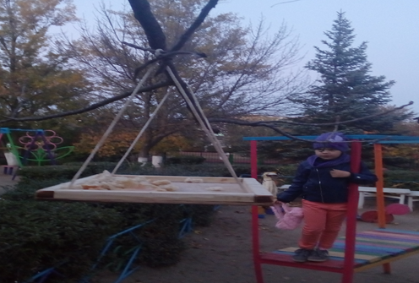
2. Сбор корма для птиц | 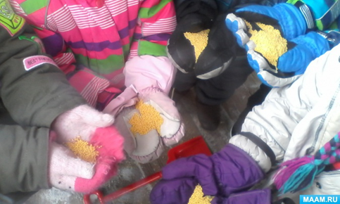
3.Наблюдения:  «Какие птицы прилетают на кормушку?»,  -Беседы: «Как узнать птиц? », «Кто от зимы не улетает? ».  -Просмотр презентаций «Зимующие птицы»,  «Где обедал Воробей?»  -слушание аудиозаписей с голосами птиц  -просмотр м\ф о птицах | 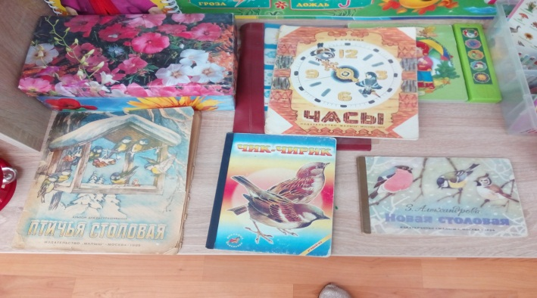
4. -составление рассказов по иллюстрациям;  -придумывание историй «Как я спас птичку»;  -отгадывание загадок о птицах  - инсценировка "Сорока, сорока..."  -чтение стихотворений: С. Михалков «Птичья столовая»,  -А. Яшина «Покормите птиц зимой», А. Барто «Скачет шустрая синичка»;  -Потешки "Сорока-сорока"  -В. Бианки «Синичкин календарь», «Холодно, в лесу голодно»;  -М.Горький «Воробьишка» | 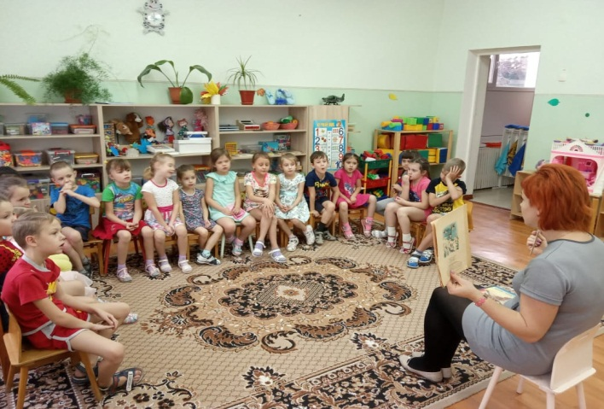
5.Зарисовки «ПТИЦ»; | 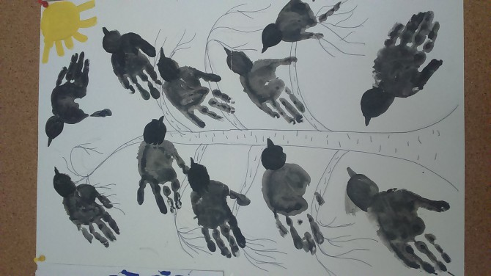
6. -лепка: «Прилетели воробьи, вот их сколько, посмотри»;  - аппликация: «Как розовые яблоки, на ветках снегири»; | 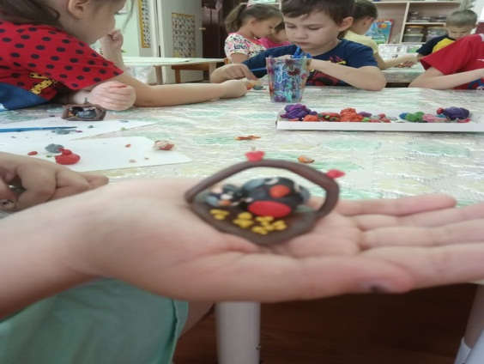
 | 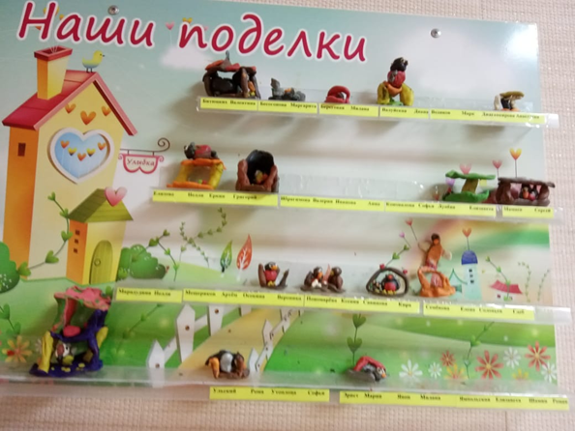

Работа с родителями:

Активное участие в нашей акции приняли и родители, вместе с детьми они смастерили кормушки, которые повесят возле своих домов.

3.Аналитический этап:
Акция: «Приглашаем птичек на обед!» - развешивание кормушек на территории детского сада.

